Melding eller godkjenning av lokale for frisør, hudpleie, tatovering og piercing

Dette informasjonsskrivet gjeld for frisørsalong, hudpleiesalong, tatovering og piercing (holtaking). Informasjonen gjeld også for dei som driv eller planlegg å starte opp med microblading/permanent makeup o.l. | 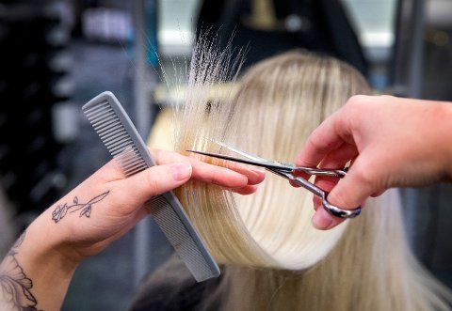
Krav om melding eller godkjenning av lokalet
Forskrift om hygienekrav for frisør-, hudpleie-, tatoverings- og hulltakingsvirksomhet m.v stiller ulike krav til drift. Krav i forskrifta har som hensikt å sikre at verksemda driftar på ein hygienisk forsvarleg måte. Det er derfor viktig at ein er kjent med krava, samt krav til internkontroll. Eitt av krava i forskrifta er at kommunen skal ha melding om eller godkjenne lokalet før oppstart, samt ved vesentlege endringar, som utviding eller byte av eigar.

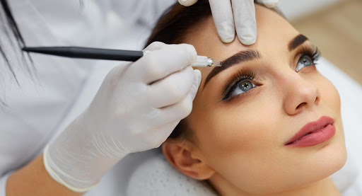  Melding til kommunen  For frisør- og hudpleiesalongar som ikkje tilbyr noko form for tatovering eller holtaking, vil ikkje kravet om godkjenning gjelde. Desse verksemdene er kun meldepliktige til kommunen. | Godkjenning av lokalet - godkjenningstilsyn  Godkjenning av lokalet gjeld kun for deg som tilbyr tatovering eller holtaking, dette omfattar også salongar som tilbyr enkel holtaking/ «hol i øyre».  Søknad om godkjenning vil føre til at miljøretta helsevern vil gjennomføre eit godkjenningstilsyn. Eit slik godkjenningstilsyn vil omfatte kontroll av at:  - Lokalet er bygd og innreia slik at det er lett å halde reint  - Verksemda brukar utstyr som hindrar smittespreiing, som for eksempel autoklave til sterilisering og eingongsutstyr der det er naudsynt  - Utstyret blir oppbevart slik at det ikkje blir ureina før det blir brukt.  - Verksemda har gode rutinar for reingjering, desinfisering og sterilisering av utstyr.  - Verksemda har gode rutinar for handhygiene for tilsette og kundar.  - Verksemda har gode rutinar for reingjering av lokala og handtering av smittefarlig avfall.

Korleis melde i frå eller sende søknad om godkjenning?
Melding/søknad skal sendast før oppstart. Om du allereie har starta opp, ber vi om at du sender inn melding til oss. Dersom du tidlegare har fått godkjent lokalet, treng du ikkje sende melding/søknad om godkjenning på nytt, så lenge det ikkje er utført omfattande endring av lokalet, skifte av eigar etc. Godkjenning av lokalet er delegert til kommuneoverlegen. Miljøretta helsevern fungerer som sakshandsamar og behandlar søknad om godkjenning og melding på vegne av kommuneoverlegen. Skjema for melding eller godkjenning er elektronisk og du finn det på miljøretta helsevern si heimeside https://www.sogndal.kommune.no/frisoer-hudpleie-tatovering-og-holtakingsverksemder.558707.nn.html.
Har du spørsmål, ta kontakt på mhv@sogndal.kommune.no.

